**Схема**

розташування додаткових кінцевих зупинок міських автобусних маршрутів загального користування №№ 60, 62, 107, 120, 152, 152А

з 22.00 год. 8 вересня 2018

Мерефо-Херсонский мост

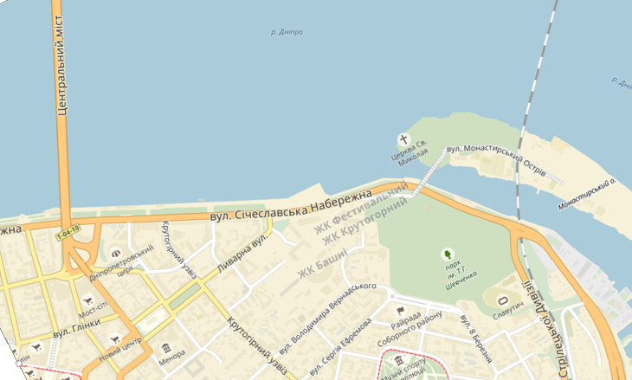

**60,107, 120,152,152А**

**60, 62, 107, 152**

Робота міських автобусних маршрутів загального користування

Перевезення пасажирів в звичайному режимі руху міськими автобусними маршрутами загального користування буде здійснюватися до 01.00 год. 09.09.2018

Зміни до схеми руху 8.09.2018 стосуються автобусних маршрутів № 40, 54, 60, 62, 66, 77, 87А, 87Б, 92, 101А, 107,111, 113, 120, 121, 122,124А, 125, 126, 146А, 146Б, 152, 152А та 157А.(всього 24 маршрутів).

Інформацію щодо схеми руху зазначених маршрутів можна отримати на сайті Дніпровської міської ради dniprorada.gov.ua

Оперативнуінформацію про роботу міських автобусних маршрутів загального користування можна отримати у ТОВ «Міський диспетчерський центр» за тел. 067-631-73-23.

Перенесено кінцеві зупинки автобусних маршрутів:

08.09.18 з 6.00 до 23.00 год. 09.09.2018 р. № 113 з просп. Дмитра Яворницького на вул. Короленка;

08.09.18 з 6.00 до 1.00 год. 09.09.2018 р. № 120 з вул. Глинки на вул. Набережна Перемоги (Мерефо-Херсонський міст);

08.09.18 з 6.00 до 14.00 год. № 121 з вул. Володимира Мономаха на вул. Січеславська Набережна (вул. Половецька).

08.09.18 з 6.00 до 14.00 № 54 змінено напрям руху маршруту, перевезення пасажирів здійснюватиметься по просп. Мануйлівський (просп. Воронцова) – Амурський міст.

З 20.00 год. 07.09.2018 до 3.00 09.09.2018 у зв’язку з перекриттям руху транспорту по вул. Набережна Заводська від вул. Павлова до Кайдацького мосту, автобуси маршрутів № 40, 66, 77, 92, 111, 122, 121, 125 здійснюватимуть об’їзд по вул. Академіка Белелюбського (вул. Краснозаводська).

В зв’язку з перекриттям руху транспорту по просп. Дмитра Яворницького 08.09.18 з 6.00 до 23.00, автобуси здійснюватимуть об’їзд по:

вул. Шевченка, маршрути № 62, 107, 124А, 126;

вул. Старокозацька, маршрути № 87А, 87Б, 101А, 146А, 146Б, 157А;

вул. Святослава Хороброго, маршрути № 60, 122, 152, 152А.

З метою забезпечення підвозу пасажирів 08.09.18 з 22:00 змінюється напрям руху автобусних маршрутів № 45, № 76, № 126, № 136 в напрямку лівого берега по вул. Харківська – вул. Князя Володимира Великого – Центральний міст

Робота маршрутів міського електротранспорту

08.09.2018 Зупиняється рух по тролейбусним маршрутам №2 «вул. Глінки – ж/м Парус-2», №12 «вул. Глінки – ж/м Перемога».

На час перекриття руху по просп. Дмитра Яворницького до 23:00 год. тимчасово, призупиняється робота тролейбусного маршруту №1 «вул. Титова – пл. Соборна» та вносяться зміни до схеми руху маршруту «Кільце «А», який буде рухатися за маршрутом:

- «пл. Соборна – просп. Гагаріна – Запорізьке шосе – вул. Титова – вул. Робоча – просп. Пушкіна (до вул. Андрія Фабра) – просп. Олександра Поля - вул. Титова – Запорізьке шосе – просп. Гагаріна – пл. Соборна».

По закінченню заходів та відкриття просп. Дмитра Яворницького буде відновлена робота тролейбусних маршрутів №1 та «Кільце «А» та подовжено час роботи до 02:00 години 09.09.2018.

Робота трамвайного маршруту №1 буде здійснюватися цілодобово

Робота інших тролейбусних та трамвайних маршрутів подовжується до 24:00 годин.

Оперативну інформацію щодо роботи електротранспорту можна отримати за тел.373-92-20